Projekt 6 – API pogodowe – 47857

Sprawdzanie pogody w miastach

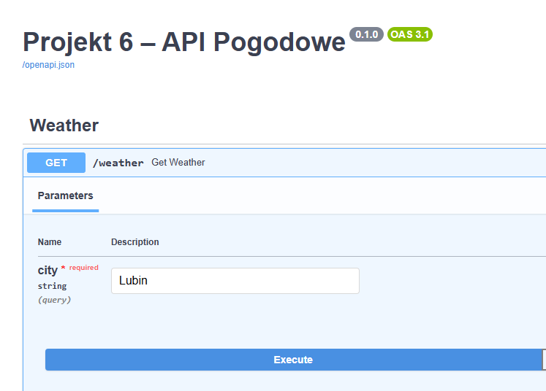

Obraz zawierający tekst, zrzut ekranu, Czcionka, oprogramowanie

Zawartość wygenerowana przez AI może być niepoprawna.

Obraz zawierający tekst, zrzut ekranu, Czcionka, numer

Zawartość wygenerowana przez AI może być niepoprawna.

Obraz zawierający tekst, zrzut ekranu, Czcionka, oprogramowanie

Zawartość wygenerowana przez AI może być niepoprawna.

Obraz zawierający tekst, zrzut ekranu, Czcionka

Zawartość wygenerowana przez AI może być niepoprawna.